第一章 致用户
尊敬的用户
当您需要使用您的天元板式换热器时，这本指导说明手册就是您直接的向导，天元公司提醒您仔细阅读这本指导说明手册，尤其是直接对此设备进行安装、维修以及操作的人员。
对于用户不按手册的指导操作而造成任何设备损坏，天元公司概不负责。
如果您的板式换热器出现了本手册范围以外的特殊故障，请您及时与天元公司联系，天元公司将会给您一个满意的答复。
第二章 铭牌与设备的标志
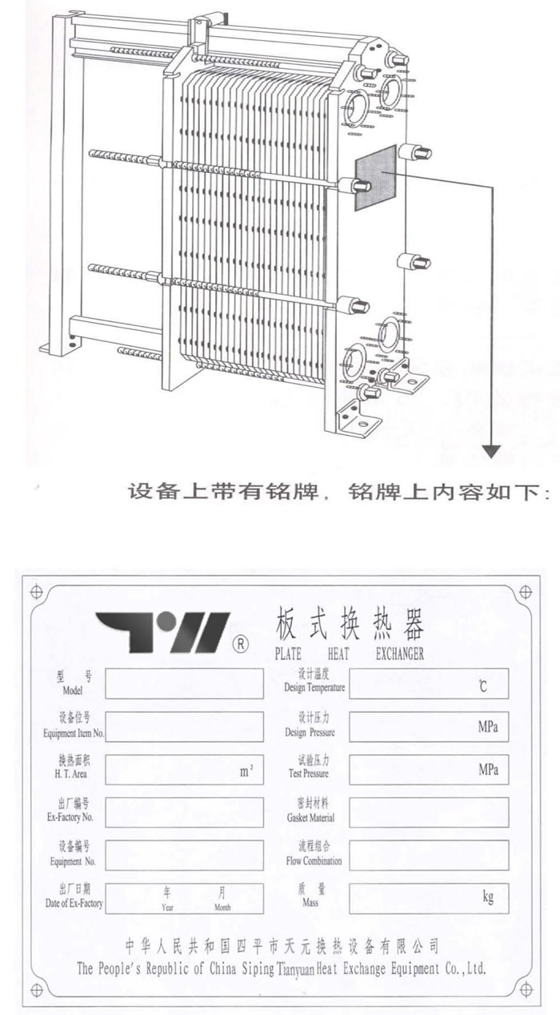
第三章 总则
存放
在本章中，首次提到换热器各零部件的名称，具体参见第四章第一部分
1、除另有协议外，天元公司供货的板式换热器到货后即可投入使用。设备的夹紧尺寸为图中 A尺寸。
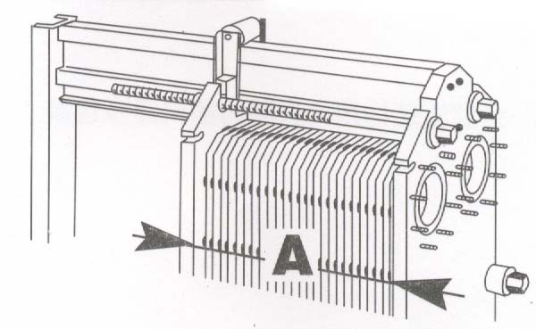
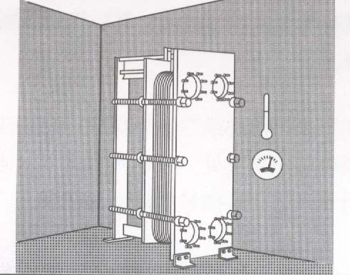
2、换热器昀好存放在室内，温度保持在15－20℃，湿度约70%。 请注意 在室内放置换热器时，室内绝对不能存放可以产生臭氧的设备，因臭氧对许多橡胶材料有破坏作用(裂纹)。
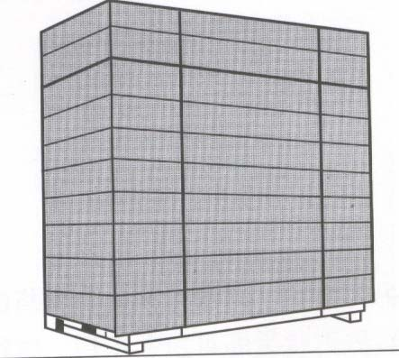
3、换热器安装前昀好放置包装箱内。
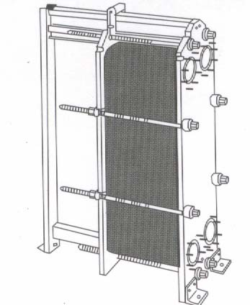
4、换热板昀好用不透明的塑料薄膜包装。
5、锁紧螺栓表面应涂刷质量较好的防锈油。如不与管道系统联接，其联接螺栓处应刷防锈油。 如果换热器必需在室外存放，上述注意 事项更应严格执行。
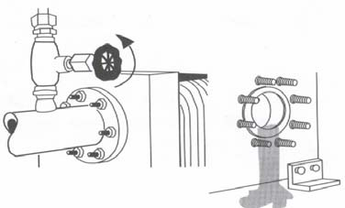
装箱单与开箱
1、货物附有装箱单。
请根据装箱单对所有零件进行核对，对易损件搬运时应注意防护。
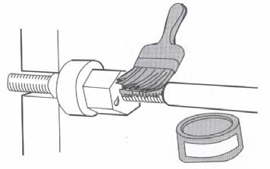
6、同样，如果换热器因某种原因而停车或停止运转时间较长，即使设备没有移动，也应按上述建议对设备进行保护。
换热器应排空，并且根据所处理的介质不同，建议在设备存放之前，对其进行清洗干燥。
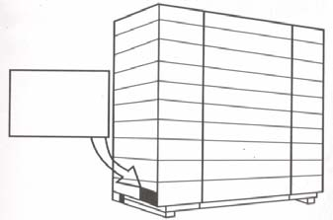
起吊与提升
板式换热器的起吊
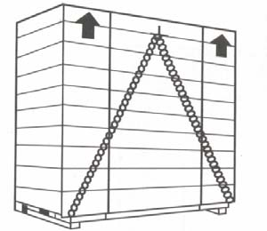2、吊运不开箱的包装箱时，请注意箱上吊钩位置的指示记号。货箱的重心十分重要，通常在箱顶面有标记，真正的重心在此标记下面的垂直线上。
板式换热器－型号：BR0.8C BB0.85B BR0.85B BR1.0C BR1.0D BR1.1C BR1.1D BR1.7C BR1.8C BR1.9C BR2.2C BR2.4C BB1.2T
如果只是吊运换热器，应使用用吊索，其吊索应套在吊眼上，如图所示。
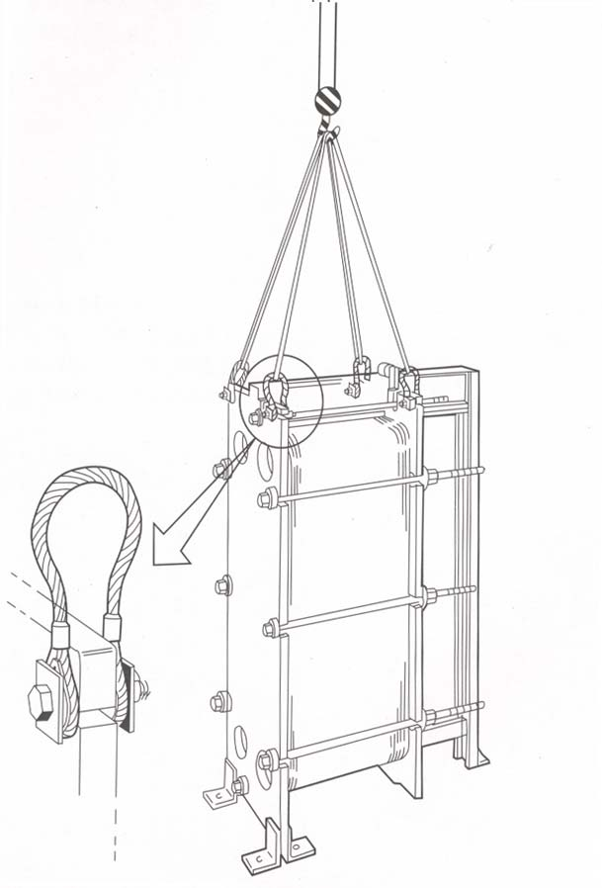
板式换热器－型号：BR0.13C BR0.2C BR0.28C BR0.45C BR0.6C BR0.62B
BR0.28D BR0.45D BR0.6D BR0.3E BR0.62E 如果只是吊运换热器，应使用吊索，其吊索应套在锁紧螺栓上或支承杆上；如果有吊耳或吊眼的话，也可以套在吊耳或吊眼上，如图所示。
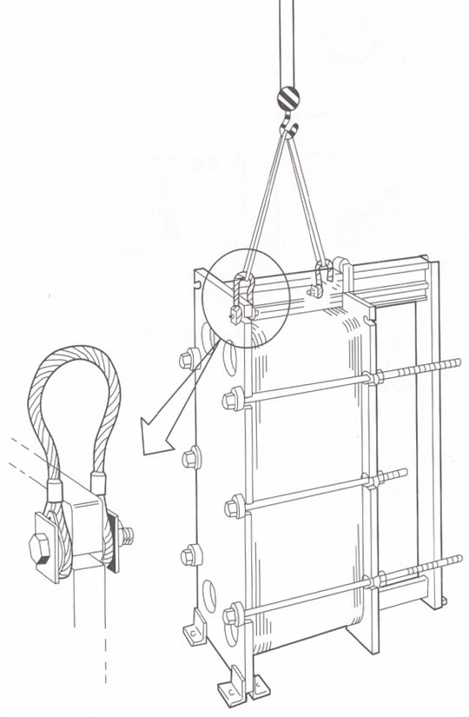
板式换热器的提升
1、移开外包装及支承脚。
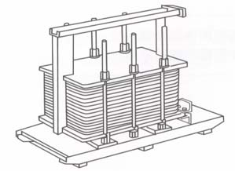
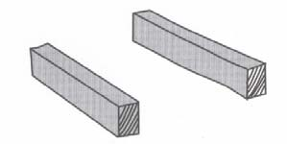
2、在地上放两根木方条。
3、用吊索将换热器吊离托板。
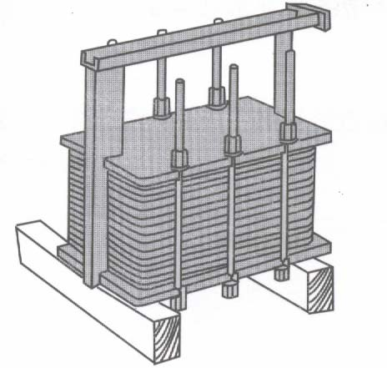4、将换热器放在两根木方条上。
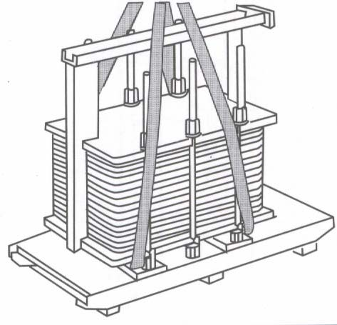
5、将吊索绕在两边各一根锁紧螺栓上。
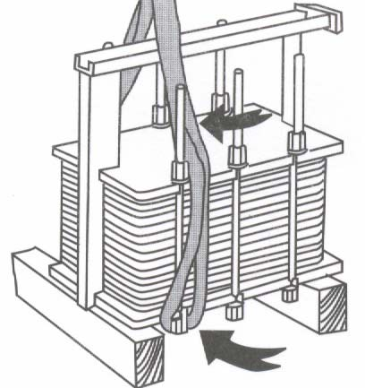
6、将换热器从木方条上吊起。
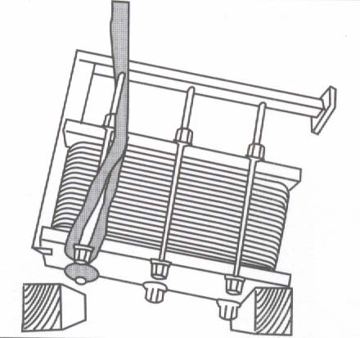
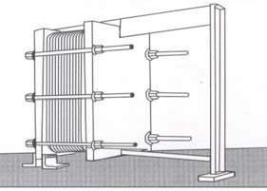7、将换热器水平放在地面上。
基础与安装
基础
设备基础所需所有资料在天元公司的随机文件中提供。
有时，将换热器安置在一个排水箱上更为适用，排水箱的容积与换热器的容积相同，排水箱的进水口的直径不应小于50mm。
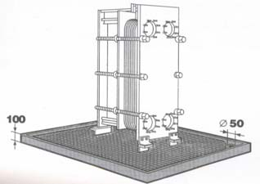
安装
在进行换热器与管道联接之前，务必将管道中的所有杂物清洗出去！ 从天元公司提供的尺寸图与图中可以看出，在设备周围留有足够的空间作为通道和将来设备检修之用。除了换热器拆卸换热板时需要放置换热板的空间外，设备维护不需要更多的空间。
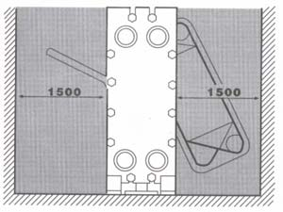
图为换热器拆卸所推荐的间距
请注意 图中给出的尺寸为天元公司推荐尺寸，以保证设备安装及维护时，有合理的空间。如果地方受限制，推荐尺寸可以减少，具体留出多大通道用户自己决定。
管道
进行换热器与管道联接时，切勿使换热器与管道系统之间产生应力。
切断阀
为了能在必要时打开换热器，换热器上所有连接处都应装上切断阀。
活动板上的接口
某些板式换热器的活动板上可能有接口，这种情况下，在与管道连接之前，首先核对图纸或铭牌，看换热板组是否压紧到正确的尺寸。
带有法兰的弯头从上面或侧面与活动板连接。当需要拆开换热器时，拆卸另一个法兰较为方便，而不是与活动板连接的那个法兰。
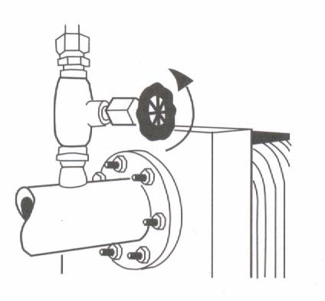
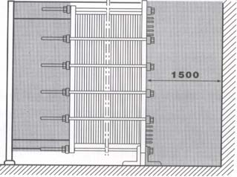
图为固定安装应留出的距离
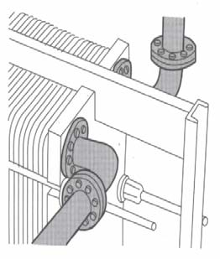
换热器两边都必需设置放气阀。通端放在联接的管路上，放气阀很重要，可以在开车试运转时将系统中的空气排出，也可以在操作运行时排出空气或气体。
第四章 板式换热器主要组成及功能
功能
巨元公司的板式换热器中，热能通过一种压制成特殊的薄金属换热板组，从一侧介质传递到另一侧介质中。
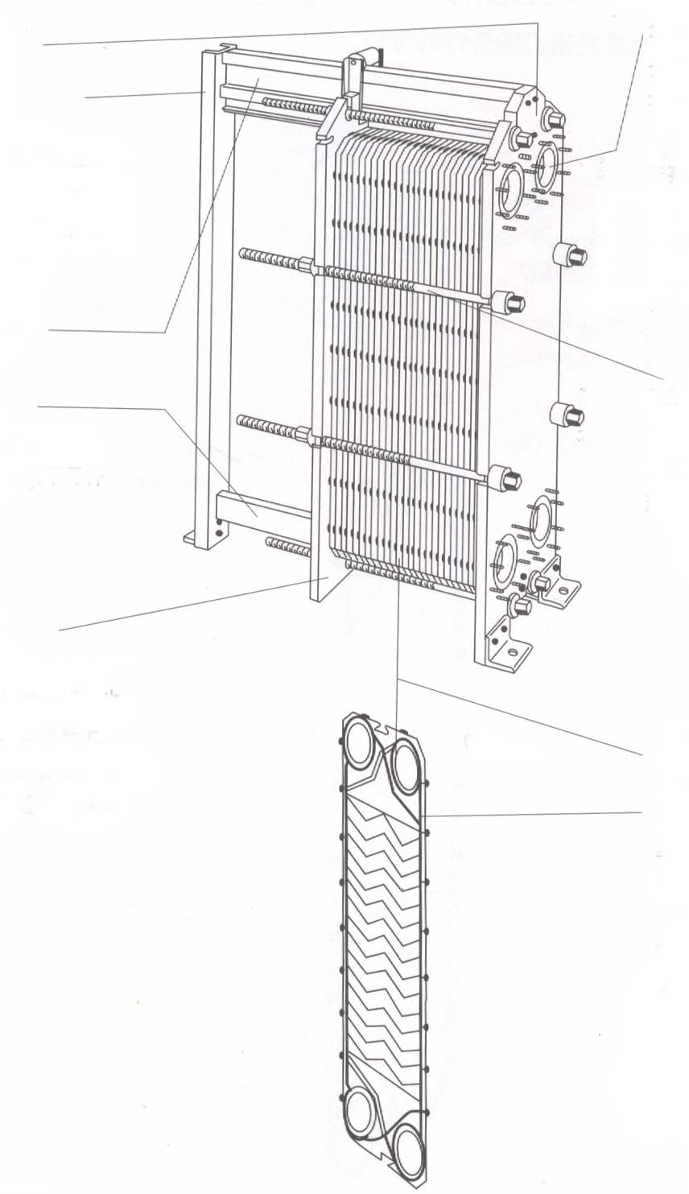
6.接口
- 介质通过固定板上与管道匹配的开孔进入换热器。
- 开孔周围的螺栓将管道固
定与换热器上。 上梁、下梁悬挂在固 根据应用情况，孔口周边可定板与支柱上，多数 用金属的或橡胶的衬套加情况下，管道是连接 以防腐保护。在固定板上的。

3.上梁 7.夹紧螺栓

4.下梁

悬挂在上梁上的换热 板片下端由下梁定位。

5.活动板
活动板同换热板片一样，8.换热板 也悬挂在上梁上，并且换热板也称为“通道板”。 是可移动的，有时管道9.垫片 可连接在活动板上。 垫片沿着换热板的边沿和
孔口的沟槽被卡住，垫片通常为橡胶材质。 除了一些角落以外，热传递是在垫片内的表面上进行的。 换热器上的换热板的板片数由所需要的换热面积确定。
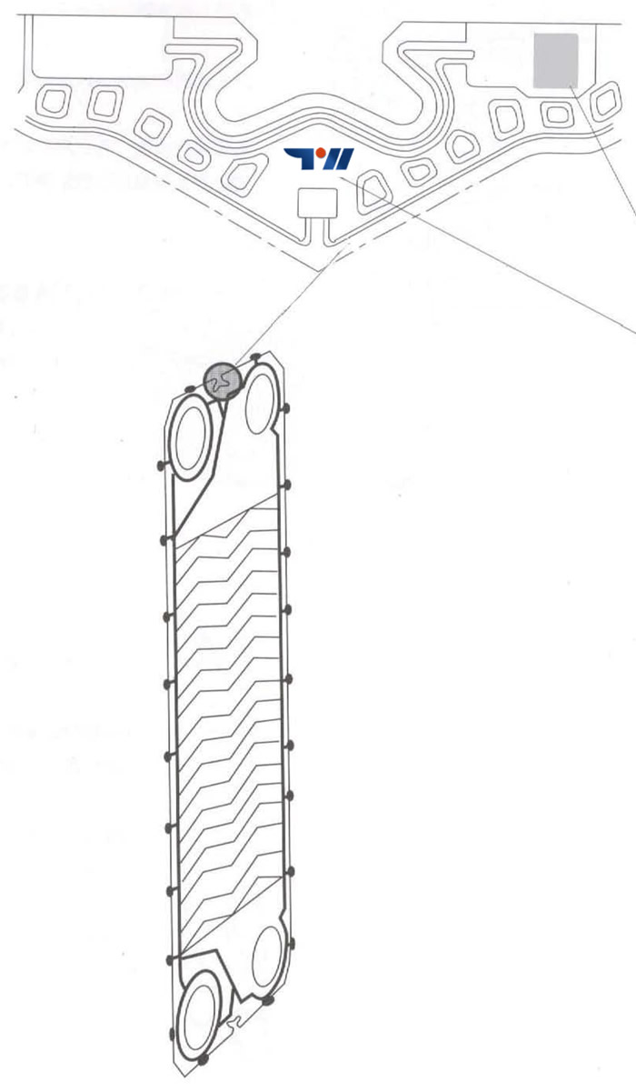
换热板换热板和垫片是板式换热器的特殊部件，需要进行详细介绍。
以垫片一侧看换热板片，在板体悬挂凹槽处印有巨元公司的标识。
材料标识
天元公司标识
如图所示：在竖直悬挂的换热板上，垫片放置在沟槽里，沟槽所包含的区域即为传热面。
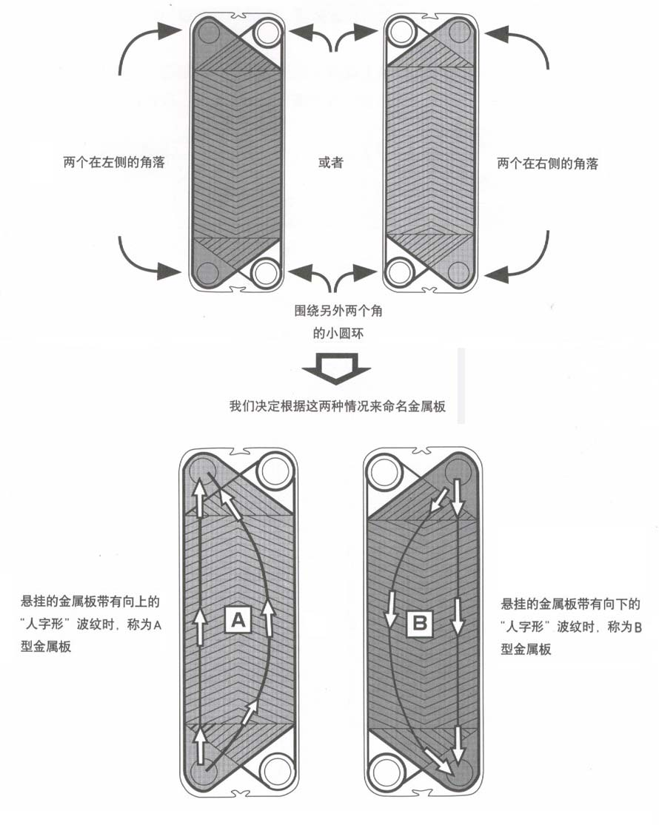
如果将 A型换热板颠倒过来，所得到的将是 B型换热板
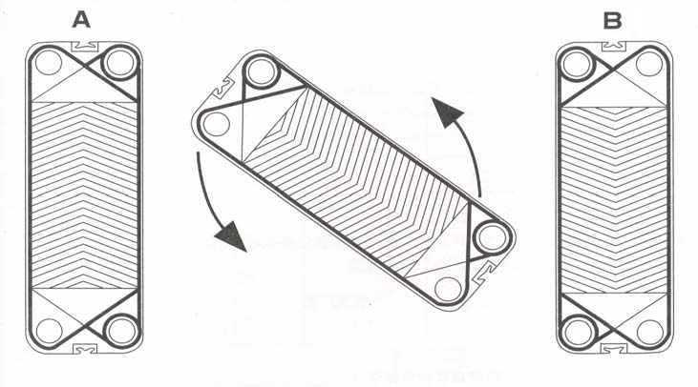
垫片垫片是一个整体成型的，其材料一般为合成橡胶，是根据温度、化学环境以及其它条件综合考虑确定的。
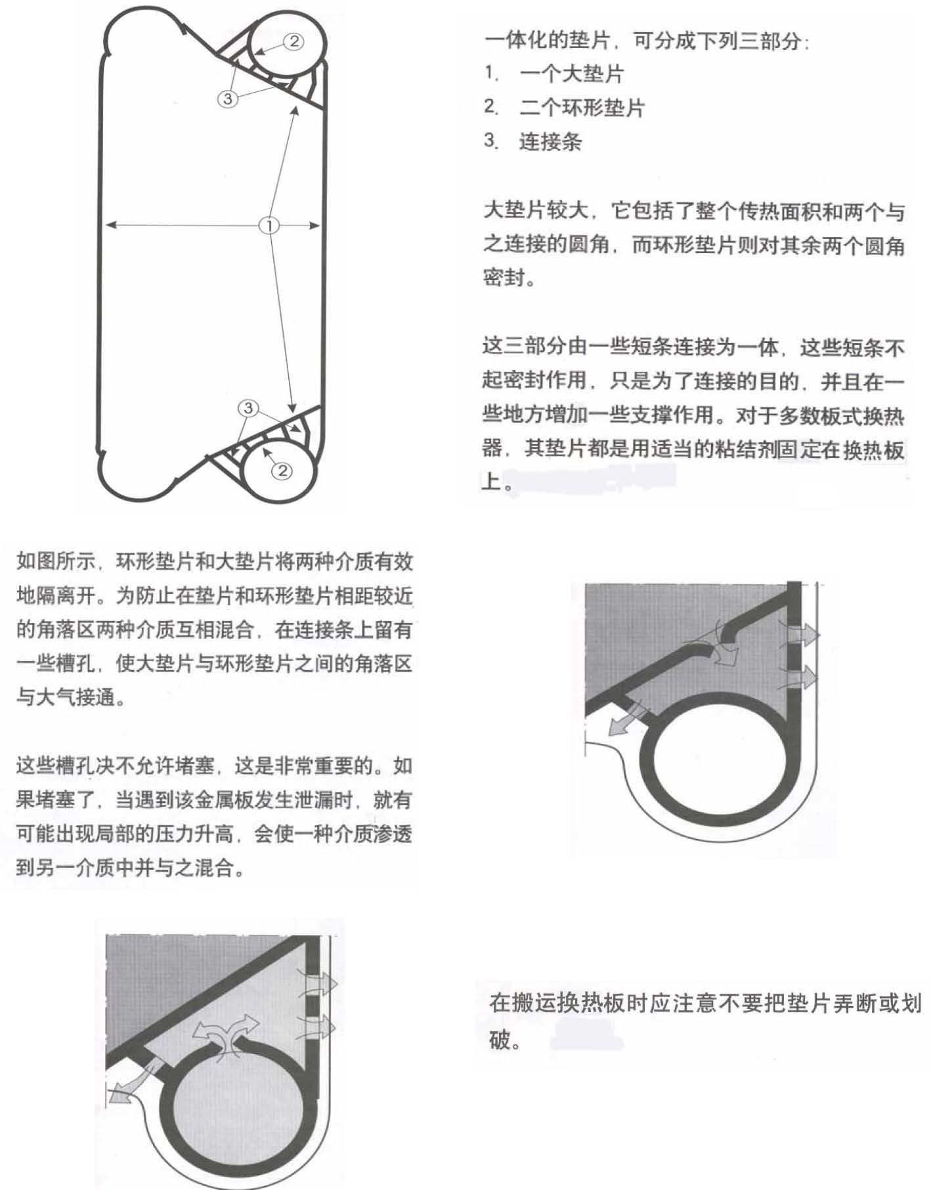
工作原理及热传递
工作原理
当换热板组压紧时，板角上的开孔形成连续的通道，将介质(参与热交换过程的介质)从进口处引流到换热板组中，并分配到换热板间的狭窄槽道中。
由于换热板上配了垫片以及换热板“A”和换热板“B”的交替安装，两种介质进入换热板内的槽道，即热介质进入奇数槽道，而冷介质进入偶数槽道。
这样两种介质被薄薄的金属壁隔开。多数情况下，两种介质的流动方向相反。
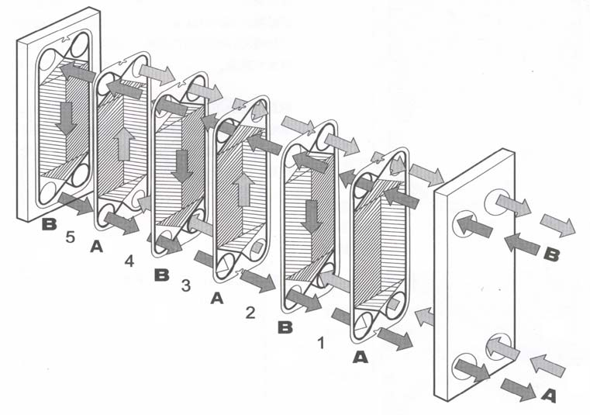
介质通过换热器时，热介质将其部分热量传递到薄金属壁上，而薄金属壁又将这部分热量传递到另一侧的冷介质上。
热介质的温度下降，而冷介质的温度则上升。
昀后，两种介质流向换热板另一端的相似通道，并排出换热器。
热传递
换热器的目的就是将热从一种介质转移到另一种介质，并且使热很容易地通过冷热介质隔开的薄金属壁。
金属换热板压制成特殊波纹不仅使其强度和刚度增加，而且还大大地提高了冷热介质通过薄金属换热板壁的换热效率。
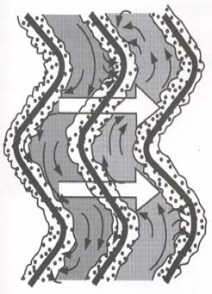
板壁上各种沉淀物的形成会大大降低换热效率。
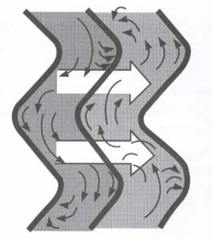上面提到的天元公司的波纹形换热板可使液体形成高速紊流。紊流有力地阻止了沉淀物在板上形成，但不能永远削除污垢。有关沉淀物的清除在下面第七章“维护－清洗”中还要谈到。这里我们只是要说明污垢是有害的，并且由于沉淀物会产生腐蚀作用，在一定情况下，会对换热器构成危害。

沉淀物地形成使换热板的壁厚显著增加，而且沉淀物的导热性比换热板低的多。因此，沉淀物的形成严重地降低了总地传热效率。
压降
压降即能量损耗。 显然，污垢是我们所不期望有的。如果没有
设置过滤器或采用其它保护措施，大一点的整个管道系统，包括其中的设备，对所通过颗粒和纤维可能会被吸入换热器，并堵塞设的介质都产生阻力。 备。
有些压降是不可避免的，但对于一台给定的如果设备不能保持所期望有的温度，并且同换热器，应尽可能按其设计操作。时任一介质的压降增大，这就表明有污垢产
生或设备出现堵塞。 换热面上沉淀物的形成会导致换热板之间自由空间的逐渐减少。这就意味着如果要使要采取补偿措施，请阅读第七章“维护－清介质按要求通过换热器，就需要更多的能洗”。量。
第五章 操作
设备的启动与停止运转设备的启动
1. 首次启动或长期停运后再次启动换热器时，注意换热板组是否夹紧到 A尺寸！
请注意 换热器所连接的系统是否设置了对于温度和压力突然急剧变化的保护措施，这是非常重要的。这不仅关系到换热器本身，而且关系到管道系统以及系统中每一台
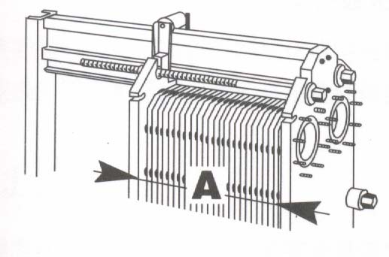
设备。 进行任何操作时，包括启动系统中的各种泵时，应切记这一点。
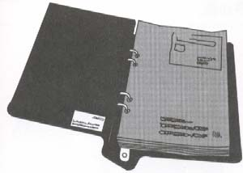2. 启动泵之前，先核实是否有操作规程，以便通知应先启动哪台泵。
3. 检查所有启动的系统中位于泵与换热器之间的流量控制阀是否关闭。
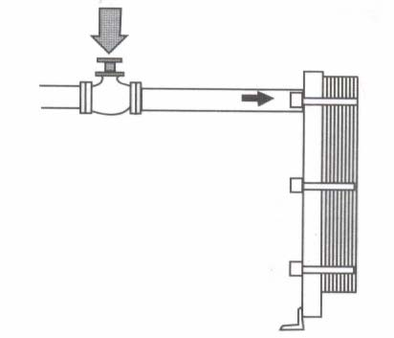
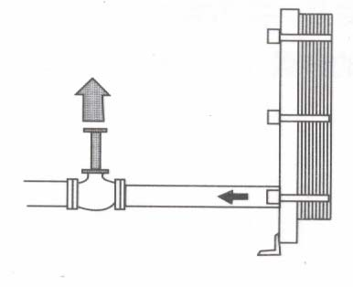
4. 检查出口处阀门，如果有的话，是否全部打开。

5. 打开放气阀

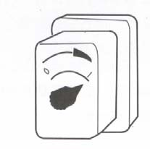6.启动泵

7. 慢慢开启阀门
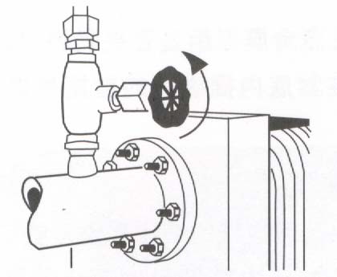
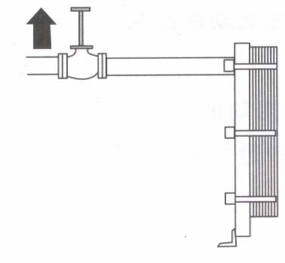
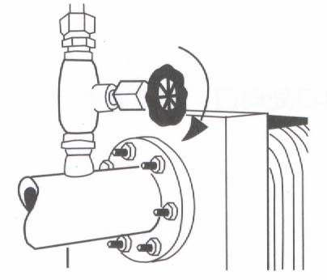
8. 空气放尽后，关闭放气阀。 按同样的步骤，启动另一侧的管路系统。
设备运转
为保证正常的温度或压降，对流速的任何调整都应缓慢进行，以免对系统产生冲击。 温度的某些变化，热负荷的变化或污垢的产生都会给换热器的运行带来影响。 要使换热器正常运行，就应当避免任何突然冲击。
停止运转
如果要使换热器停止运行，或完全是因为泵要停止运行，应按下列程序操作。

1. 首先确认是否有操作规程，即哪一侧先停止运行。

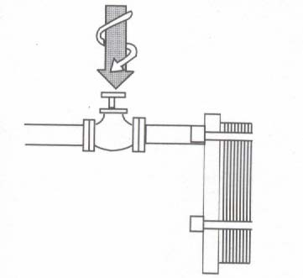2. 缓慢地关闭控制泵流速的阀门。

3. 阀门关闭后，停止泵运行。

4. 按同样的程序进行另一侧的操作。

5. 质量低劣的冷却水对金属材料是有害的。典型的例子就是对不锈钢和镍合金有腐蚀作用。如果因某种原因，换热器需要停止运行很长一段时间，则应进行放空，根据热交换介质的性质，建议进行冲洗及干燥。
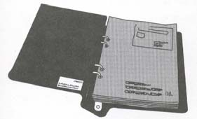
不遵守启动与停止运转操作的危害
管道系统中流动的液体有很大的能量，因此操作时应尤为小心。
尤其当关闭流体时，绝对要平缓进行。
阀门的操作必须逐渐进行。管道系统越长，且流速越高，这一点越重要。
请注意
因此，除非管道很短，否则绝对不可以使用快闭阀门。
密闭系统中流动的液体，由于突然减速而出现短时间的压力高锋，并且以声波的速度沿管道迅速进行，这一现象称为水锤。
因此，水锤通常与系统的停止运转有关。然而，当启动一个阀门，且管道内无介质流动时，流体会突然冲进某些限流设备，如细筛滤网，水表或换热器，引起流速突然降低如果不是完全停止的话，这也会出现水锤现象。
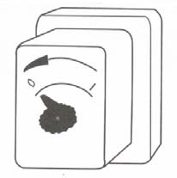
昀不利的情况是由于流体的突然停止而引起的冲击压力，可能比系统的正常压力高几倍。
因此，对整个装置的保护是非常重要的，启动和停止的操作尤其要小心。
第六章 换热板组件的拆开及组装
拆开及组装拆开

1. 慢慢关闭进口阀门。先切断进口侧以降低昀高压力。

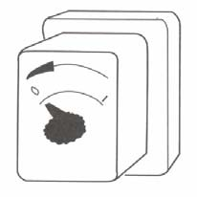2.停泵。

3. 关闭两个出口端阀门。

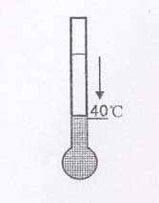4. 如果换热器温度太高，等温度降至 40℃左右再进行操作。

5. 放空。
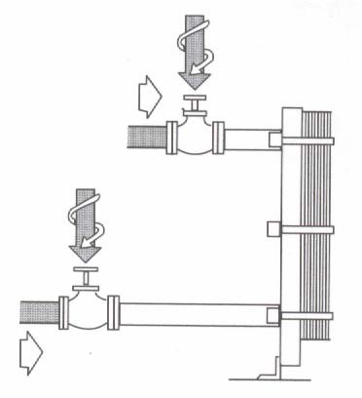
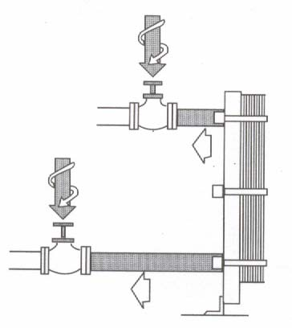
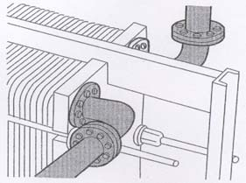6. 卸下与活动板连接的所有弯管，使活动板可以在上梁上自由移动。
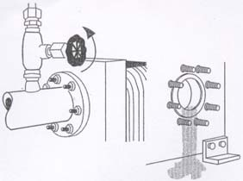

7.检查上梁的滑动面，并擦拭其表面。

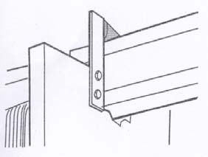8.检查活动板的滑动辊。

9.移开夹紧螺栓上的塑料罩，用铁刷刷螺纹处。
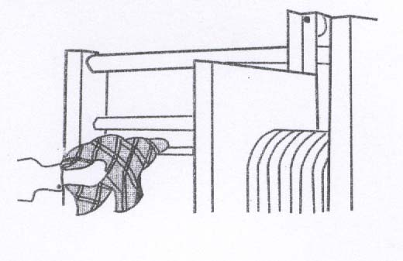
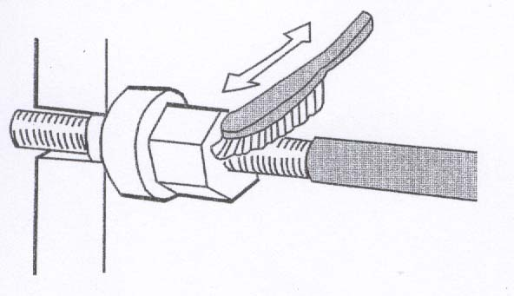
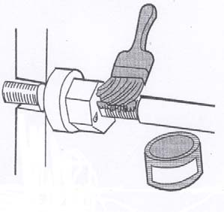10.在螺纹处刷一薄层润滑油。
11.在换热板组件外面做一对角线记号，或按顺序将换热板编号。
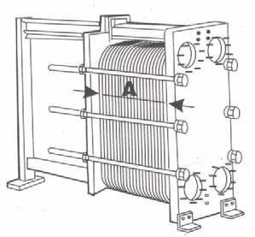12.测量并记录换热板组件组装尺寸 A。
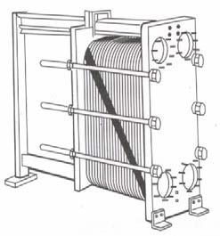
板式换热器－型号：BR0.13C BR0.2C BR0.28C BR0.28D BR0.6C BR0.62E
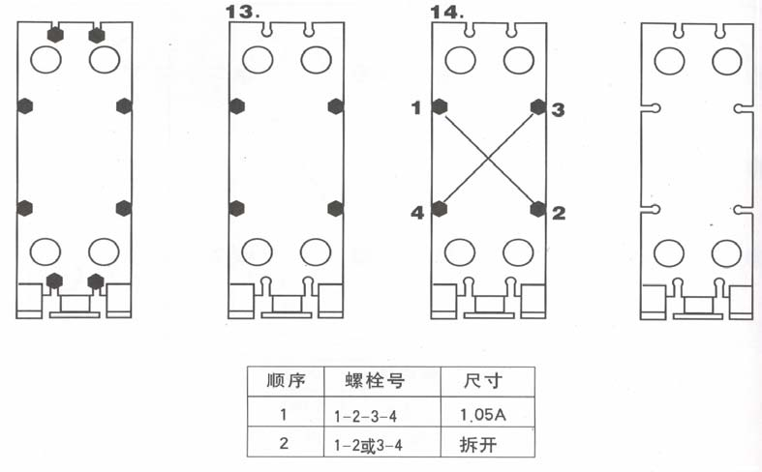

13. 拧下不带轴承盒的螺栓。

14. 带轴承盒的螺栓应交替地，成对角线地成对打开，如图所示。 拆开活动板时，板的歪斜在宽度方向不可超过10mm(每个螺栓 2圈)，长度方向不可超过25mm(每个螺栓 2圈)。

板式换热器－型号：BR0.35B BR0.45C BR0.45D BR1.1D BR1.1C BR0.3E

13. 拧下不带轴承盒的螺栓。

14. 带轴承盒的螺栓应交替地，成对角线地成对打开，如图所示。 拆开活动板时，板的歪斜在宽度方向不可超过10mm(每个螺栓 2圈)，长度方
向不可超过25mm(每个螺栓 2圈)。 板式换热器－型号：BB1.2T BR1.0C BR1.0D BR1.7D BR1.8C BR1.9C BR2.2C BR2.4C
13. 拧下不带轴承盒的螺栓。

14. 带轴承盒的螺栓应交替地，成对角线地成对打开，如图所示。 拆开活动板时，板的歪斜在宽度方向不可超过10mm(每个螺栓 2圈)，长度方向不可超过25mm(每个螺栓 2圈)。
组装
1. 检查所有的密封面（即与换热介质接触的表面）是否清洁
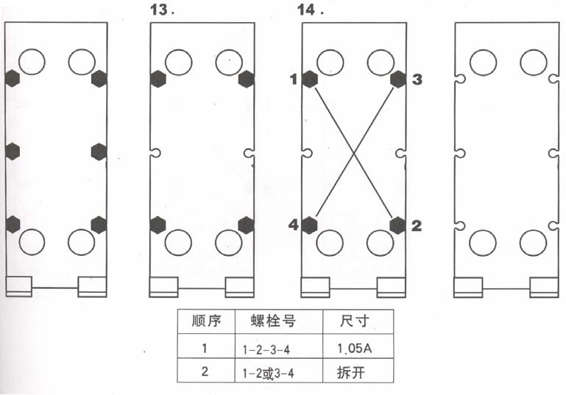
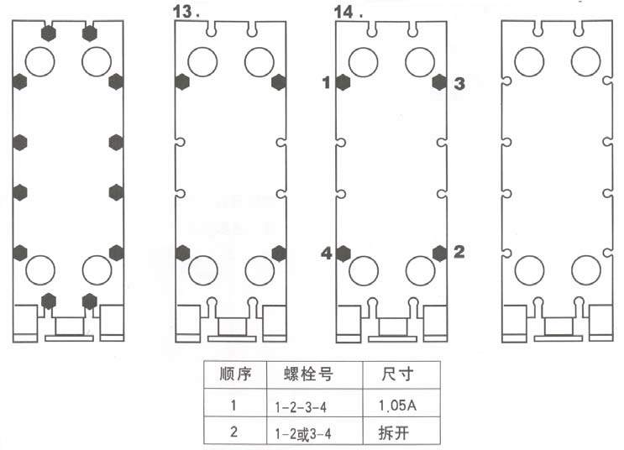
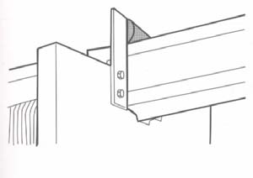
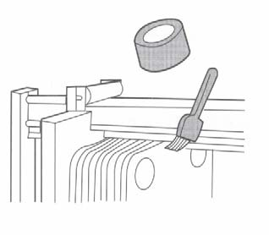
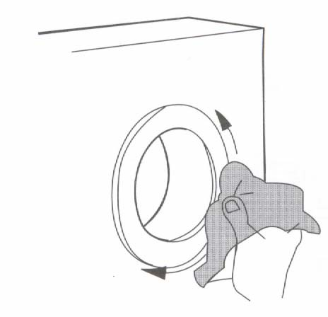
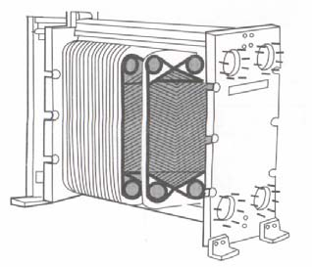
2. 还检查安装在接口处的环形垫圈是否。
3. 擦净并润滑上梁的滑动面。

4. 检查活动板的滑动辊。

5. 对照板片流程图检查换热板是否按正确的顺序悬挂。
6.将换热板组件压紧。
7. 若换热板组装正确的话，其边缘应形成蜂窝图案。
如果换热板组装件外边做有对角线
记号，检查是否组装正确。 板式换热器－型号：BR0.35B BR0.45C BR0.45D BR1.1D BR1.1C BR0.3E
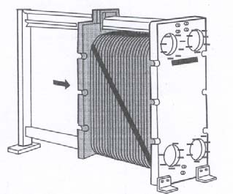
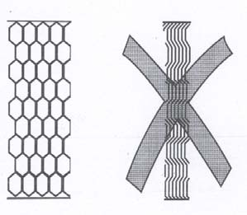
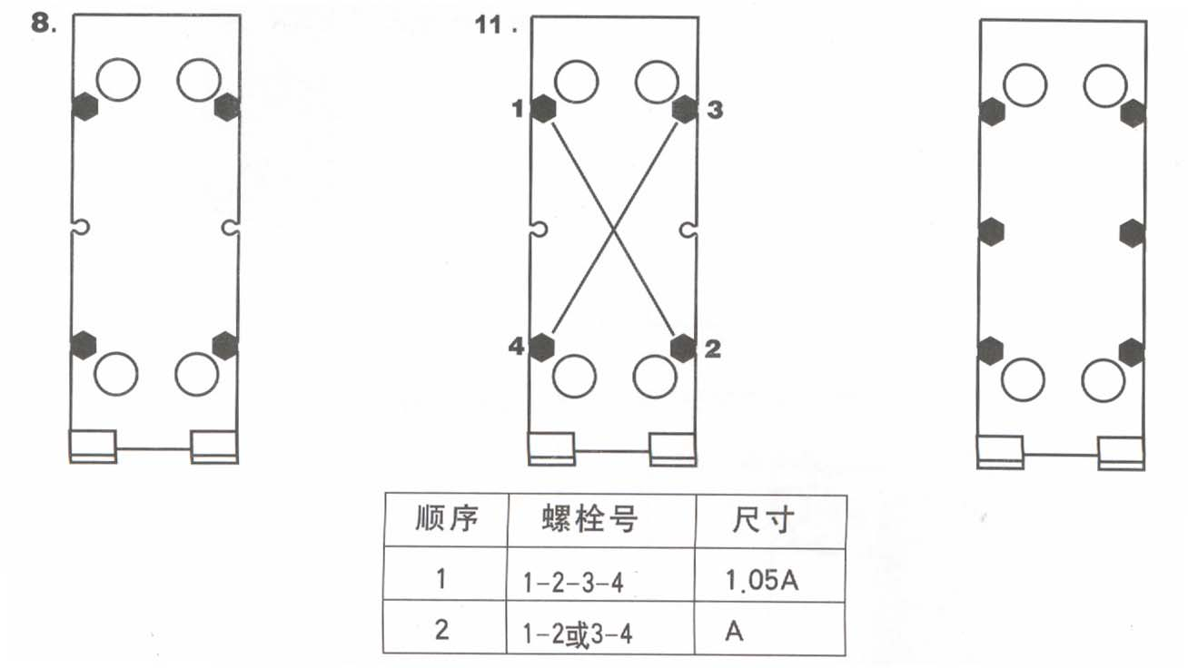

8. 将带轴承盒的螺栓就位。

9. 用铁刷刷净螺栓杆螺纹部分。
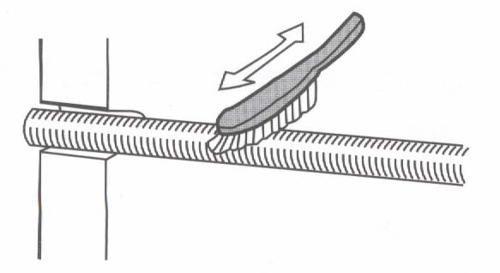
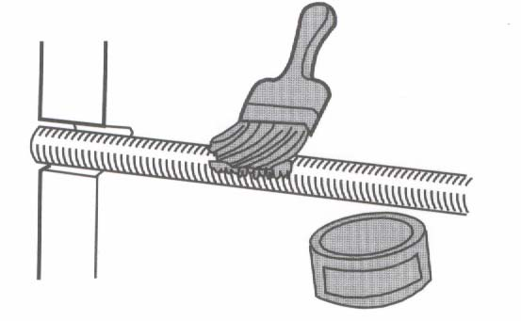

10. 在螺纹处刷一薄层润滑油。

11. 拧紧螺栓时应按上图所示交替并对角进行。
板式换热器－型号：BR0.13C BR0.2C BR0.28C BR0.28D BR0.6C BR0.62E
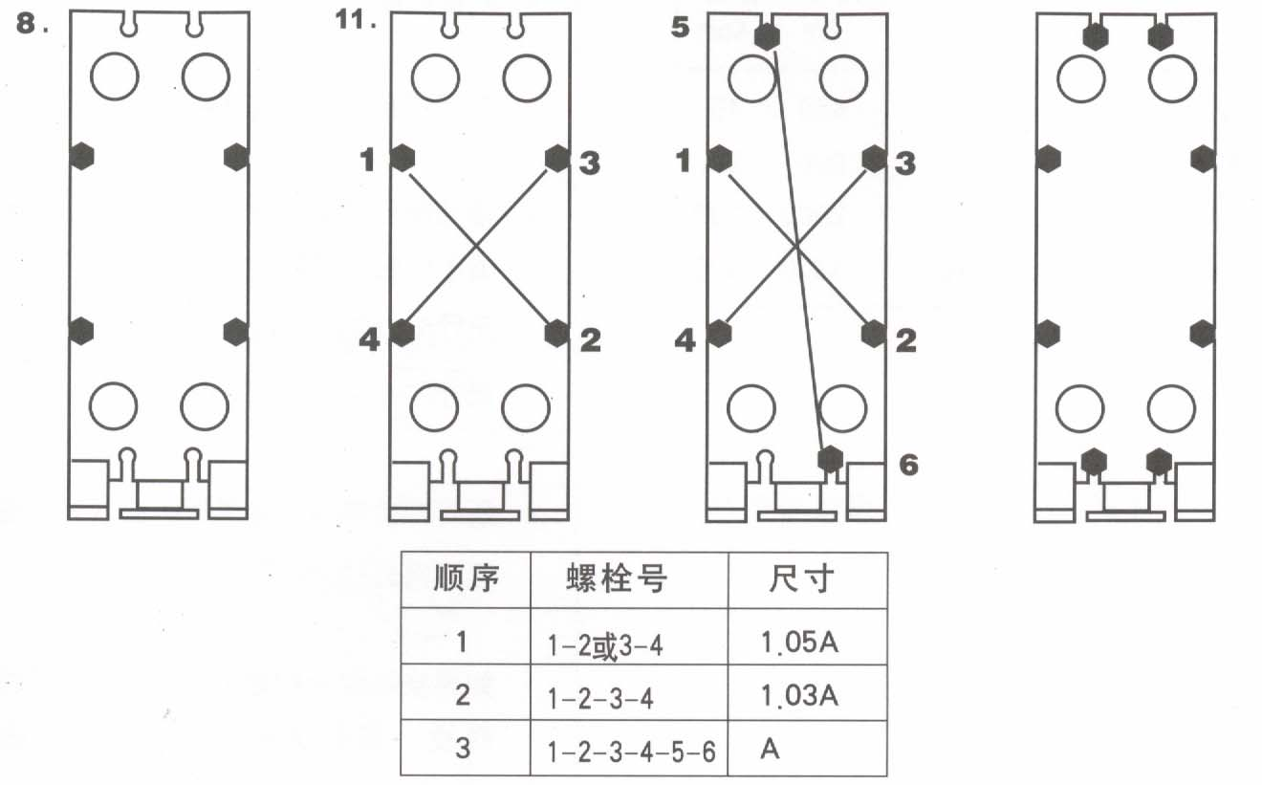

8. 将带轴承盒的螺栓就位。

9. 用铁刷刷净螺栓杆螺纹部分。

10. 在螺纹处刷一薄层润滑油。

11. 拧紧螺栓时应按上图所示交替并对角进行。
板式换热器－型号：BB1.2T BR1.0C BR1.0D BR1.7D BR1.8C BR1.9C BR2.2C BR2.4C
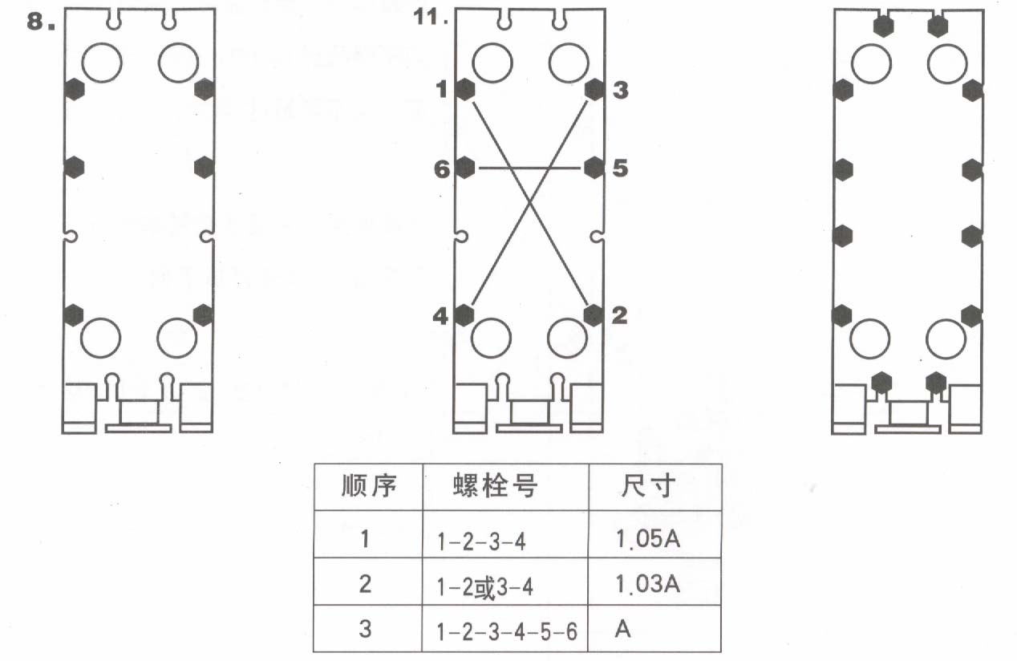

8. 将带轴承盒的螺栓就位。

9. 用铁刷刷净螺栓杆螺纹部分。

10. 在螺纹处刷一薄层润滑油。

11. 拧紧螺栓时应按上图所示交替并对角进行。

12. 拧紧螺栓时，检查螺栓夹紧的尺寸A。
• 装上所有的螺栓，交替地拧紧各螺栓
拧螺栓时，活动板的歪斜程度，宽度方向不可超过10mm（每个螺栓两圈），长度方向不可超过25mm（每个螺栓五圈）。
换热板组的安装长度特殊情况下可以超出正常值A。具体可按下列尺寸：
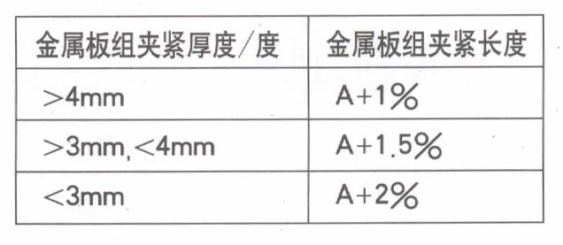
13. 将其它螺栓就位。

• 检查垫圈。

• 完全拧紧后，所有螺栓应受力均等。

• 相邻螺栓测得的换热板组夹紧长度的差值不应超过下列规定值：尺寸 A <1000mm时不超过 2mm_{请注意} 尺寸 A>1000mm时不超过 4mm _{当使用气动夹紧装置时，应按下表设定昀}

• 所有螺栓测得的换热板组夹紧长度相差不_{大扭矩，并且仍然要测量尺寸 A .} 得超过1%。

• 如果换热器没有完全密封，可以再拧紧螺栓，使换热板组件夹紧尺寸达到A-1%。但不得超过昀大拧紧扭矩。
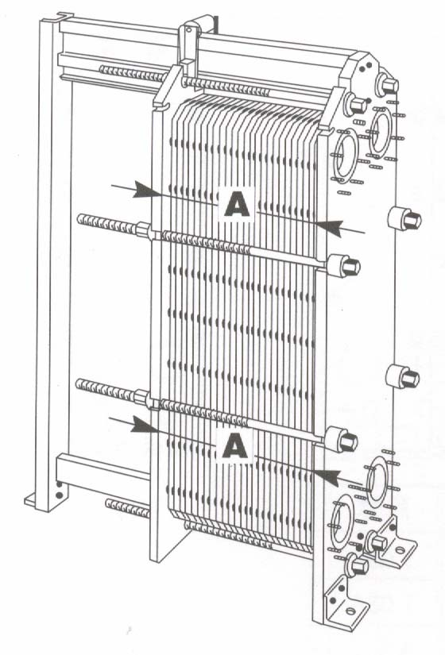
如果使用昀大扭矩仍达不到尺寸A，则：
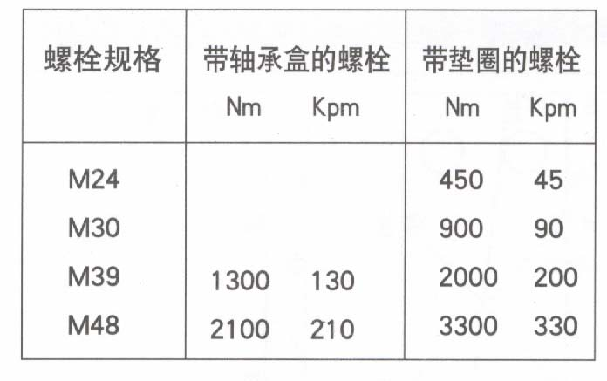
如果使用扳手拧紧螺栓，其力矩可估算

• 检查换热板的片数和尺寸 A。

• 检查所有的螺母及轴承是否转动自如，如果不是，擦净并润滑或更换之。
护手套。
换热板的移出与插入换热板的拆卸
将活动板推向支柱。
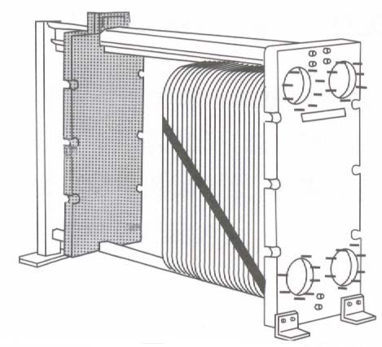
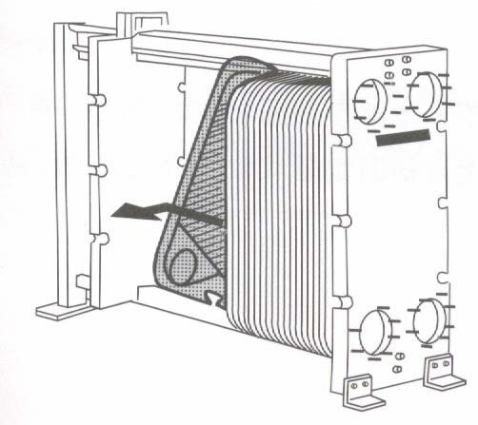
拆卸换热板。
换热板的插入
将换热板悬挂在上梁上，换热板地背面(即无垫片一面)，朝向活动板。
请注意按流程排版的顺序，因事实上装板时都是从换热板组的后面开始装起。为避免碰伤手，安运换热板时一定要戴防
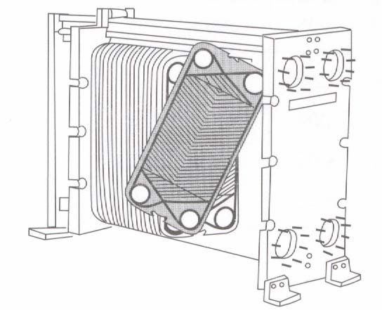
第七章 维护
警告
氯气做为生长抑制剂
氯气通常作冷却水系统中的生长抑制剂，它会降低不锈钢（包括耐蚀耐高温镍基合金、耐热镍铬合金、SMO）的抗腐蚀能力。
氯气能削弱这些钢种的保护层作用，使其变得更易于腐蚀。这只是个时间和浓度的问题。 如果无法避免在非钛材设备中使用氯气，您一定要与天元换热水处理设备有限公司确认。
清洗
油类残留物/沥青和脂肪
打开装置进行机械清洗
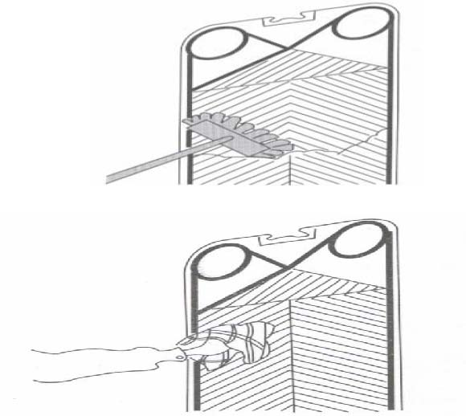
请按下列地址联系： 地址：辽宁老四平经济园区政通路电话：0434－3202866传真：0434－3203866邮编：136000 E-mail:SPtyliqiang@163.com
请注意 钛材不受氯腐蚀

•油类残留物

•沥青

•脂肪
1. 碳氢类沉淀物可用烷族或石脑油溶液（例如KEROSINE）和软刷洗掉。
请注意 天然橡胶，丁基橡胶以及三元乙丙橡胶制成的垫片与上述溶液接触会膨胀。 接触时间应限制在 0.5小时以内。
下列溶液不应使用： 酮类（如丙酮、丁酮、甲基异丁酮）酯类（如乙基醋酸酯、醋酸丁醋）代烃｛如氯森（Chlorothene）、四氯化碳、氟氯烷｝
换热器使用说明手册 .doc
芳香剂（如苯、甲苯）
2. 用干布擦干或用清水漂洗。
大污垢
•海藻
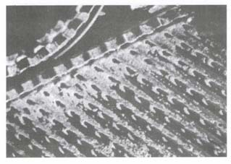•贻贝

•藤

•木屑/纤维
1. 用流动水轻轻刷洗。
打开装置进行机械清洗
请注意 避免损坏垫片。

2. 高压软管冲洗。

3. 对未打开的换热器进行反冲洗有时会更为有效
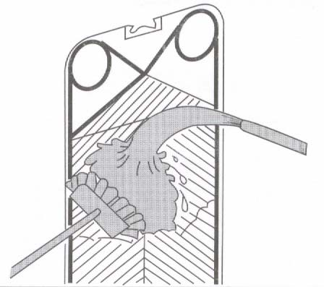
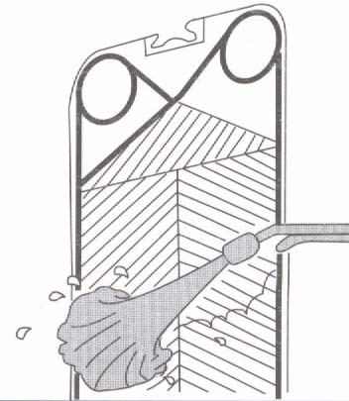
水垢－水
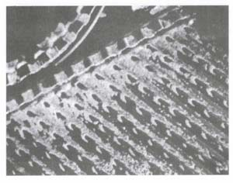•碳酸钙

•硫酸钙

•硅酸盐
1. 用流动水轻轻刷洗。
打开装置进行机械清洗 请注意 避免损坏垫片。

2. 高压软管冲洗。

3. 用下列清洗剂进行化学清洗

•硝酸

•氨基酸

•柠檬酸
•磷酸

•复合药剂（NDTA,NTA）

•聚磷酸钠

•昀高浓度 4%/昀高温度 60℃
请注意 任何情况下，不得使用盐酸清洗不锈金属板。制备清洗液时，水中氯含量超过 300ppm时不能使用。
微生物－粘植物

•细菌

•绕虫

•原生植物
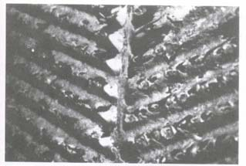
打开装置进行机械清洗

1. 用流动水轻轻刷洗。请注意 避免损坏垫片。

2. 高压软管冲洗。

3. 采用碳性清洗剂进行化学清洗：
•氢氧化钠
•碳酸钠
•如果在清洗液中加入少量的次氯酸盐或能生成合成物和表面活性剂的药剂，其清洗效果会更好。
•昀高浓度 4%/昀高温度 60℃
沉淀物
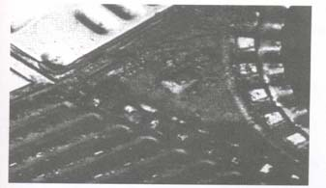

•腐蚀产物

•氧化铁

•泥沙

•氧化铝

•双原子有机物
打开装置进行机械清洗

1. 用流动水轻轻刷洗。请注意 避免损坏垫片。

2. 高压软管冲洗。

3. 用下列清洗剂进行化学清洗
•硝酸
•氨基酸

•柠檬酸

•磷酸

•复合药剂（NDTA,NTA）

•聚磷酸钠

•昀高浓度 4%/昀高温度 60℃
请注意任何情况下，不得使用盐酸清洗不锈金属板。制备清洗液时，水中氯含量超过 300ppm时
不能使用。更换垫片
夹紧垫片－一种不需粘结剂的垫片夹紧垫片是由二个夹在换热板边底下的垫片插脚固定在换热板边上的垫片的沟槽内。
垫片插脚按一定间隔，沿换热板周边布置。
当进行板式换热器装配及夹紧时，垫片沿换热板周边起良好的密封作用。
请注意夹紧换热板组件前，检查两个垫片插脚是否夹在正确的位置上。
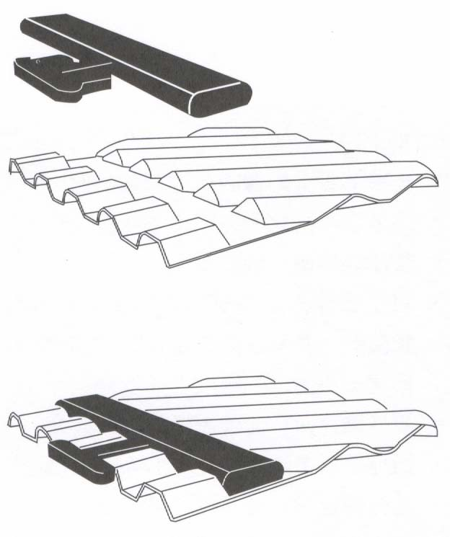
天元换热水处理设备有限公司可以提供垫片的服务
除了提供板式换热器所需的垫片外，我们还可以提供“更换垫片的专项服务”，迅速有效地满足您地要求。
处进行固化，以保证换热板和垫片之间达到这一专项服务包括用液氮拆脱垫片及化学清昀大的粘接力。这一过程与制造时间相同。洗，检查裂纹，以及用特殊地环氧树脂或酚这就是为什么我们对这一专项服务能够进行醛树脂粘结剂进行垫片更换。保证的原因。
更换垫片的过程需要专门的加热炉对粘接在多数情况下，我们的更换垫片的服务已证
明比现场更换的方法更经济，速度更快。对
于更详细的情况，可与天元换热水处理设备有限公
司进行
联系。
第八章 故障检查
换热板片与固定板之间发生介质泄漏现象
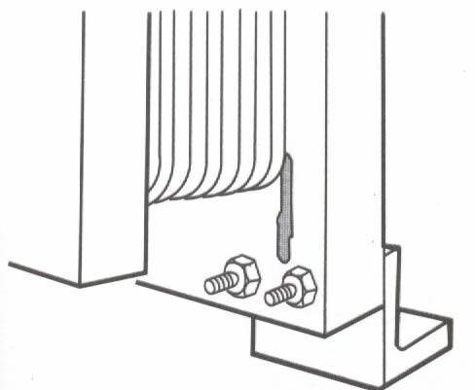
操作： 在发生泄漏的地方上标记，然后打开换热器。

1. 检查昀后一块换热板上的垫片及连接处，看是否有错位、杂物、裂痕或其它损伤。

2. 检查活动板上是否受力不均或板上有杂物附着，以致于有可能破坏垫片于邻近面的连接。

3. 检查换热板本身是否出现裂纹或孔眼。
法兰与板框之间有介质泄漏现象
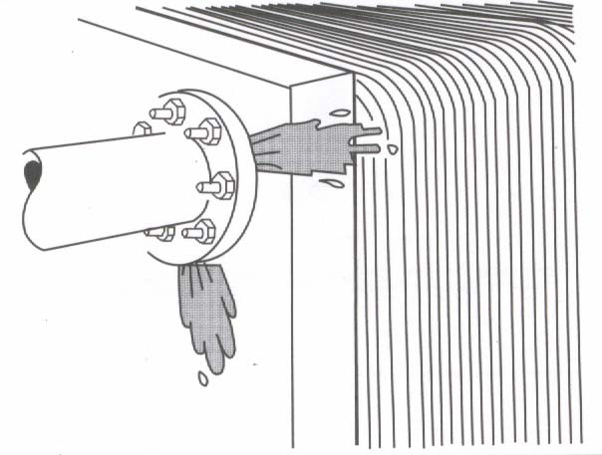
操作： 拆下法兰，检查与接口是否对中，垫片是否错位或损坏，垫片或法兰表面是否有杂物。
校正：

1. •重新安装垫片。

•排出杂物。

•更换损坏的垫片。

•如果合适的话，更换连接处垫片。

2. 排出影响垫片于活动板连接处的杂物。

3. 带有裂纹或孔眼的换热板必须更换掉。
校正：

•重新安装管道，以削除应力及校直。

•重新安装垫片。
•更换损坏垫片。换热板之间的介质外泄现象
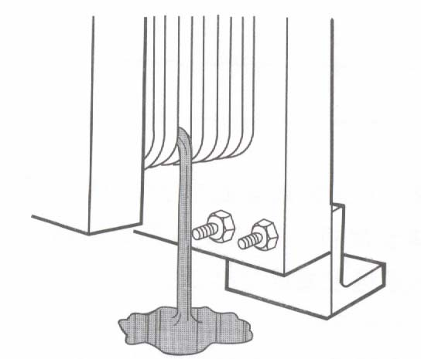
操作：
在发生泄漏的两块换热板上做记号，检查并记下固定板内侧与活动板内侧间的距离，然后拆开换热器。

1. 检查垫片是否松脱、错位或损坏。

2. 检查发生泄漏的换热板片，对照图纸校核换热板组装尺寸，看是否可能由于组装过紧而引起换热板或垫片损坏，或只是由于组装得不够紧而发生泄漏。

3. 检查换热板两端的悬挂凹口是否变形，凹口处的变形会引起换热板间发生不对中。

•如果合适的话，更换连接处垫片。

•清除法兰与垫片间的异物。

•重新安装，注意法兰与接口对中。

4. 注意换热板悬挂的正确与否，如

A-B-A-(见第四章)

5. 检查换热板上是否有孔眼（腐蚀）。
请注意对于为高温操作而特殊设计的板式换热器，极度的或突然的温降有时会造成一时的泄漏，突然切断热介质流体就是典型的例子，一旦温度稳定，换热器通常会恢复密封状态。
校正：

1. •重新安装垫片。

•重新粘结松脱得垫片。

•更换损坏的垫片。

2. 在多数情况下，破损的换热板必须卸下修理或更换，若是带有四个孔的普通换热板；将破损的换热板核其前面或后面一块四个孔换热板撤下来。只要换热器重新组装后的新尺寸比图纸上的尺寸小两块板的距离，换热器重新组装后便可以投入运行。换热面积的略微减小通常不太重要，至少是在短时间内换热器可以投入运行。
换热板锁紧不足必须予以纠正－见图。

3. 如果可能，修理破损的悬挂凹口。或更换该换热板。对减少换热板的临时组装，参见上述第 2条。

4. 纠正换热板组装顺序的错误（A-B-A- B）。
重新组装换热板时，注意换热是否完好无介质间发生混淆现象
操作：

1. 检查换热器上各管道接口位置是否正确。

2. 将一侧下部接口打开，提高另一侧的 压力，观察打开的接口，看是否有被加热侧介质渗入，如果有渗漏，位置在哪儿。如果没有渗漏，则可以从其它方面寻找发生介质间混淆的原因。

3. 如果查出有渗漏，注意渗漏发生在换热板组件的什么位置，然后拆开换热器换热板组件。

4. 在检查换热板之前，首先检查大垫片与环形垫片间的角落区是否清洁，其漏孔是否通畅。这可确保任何泄漏都可排至大气，故不会构成压力使介质从垫片密封处渗入另一介质中。

5. 如果不可能按上述第 2条确定泄漏的位置，则可按下列任意一种方法对每块换热板进行检查看是否有孔眼。
在换热板后面用强光束照射，看是否有透光的孔眼或裂纹。
用放大镜检查可疑的地方。
将换热板清洗干净后，使用化学渗透剂进行检查。
损！
5. 有孔眼的换热板必须更换，做为临时措施可参照上述第 2条进行。
校正：

1.将管道正确连接。

4. 必须清除角落区漏孔中的所有沉淀物。如果垫片上的漏孔已破损，则必须使用适当的工具重新开孔或更换。

5. 一般来说，有孔眼的换热板为破损板应更换。对于换热板减少的临时装配，见“换热板之间的介质外泄现象”一节
压力降问题现象
压降增大
操作：校正： 检查是否所有的阀门包括止回阀都已打开，测定换热器前后的压力和流量。对于粘性介质，应采用直径至少 30mm的膜片压力计，如可能应测定或估算流速。当流量较少时，只用一个料斗和一只秒表就足够了，流量较大时，则要求使用任何一种型式的流量计进行测定。
将实际测定的压力降值与规定的压降值进行比较。
如果实际压降值高于规定的压降值，还需 检查温度。 1. 见下面段。

1.1 如果温度表读数与规定值一致，换热面可能是相当洁净，但换热器进1.1 打开换热器，排出堵塞物, 如有反口可能是被异物堵塞。 冲洗装置，可采用反冲冼装置冲洗

堵塞处。

1.2 如果温度表读数与规定值不一致，很明显，热传递降低，且低于规定1.2 如果有就地冲洗装置，按说明书进值,这是因为在换热面上有沉淀物行冲洗。如果没有这种装置，打开产生,同时由于沉淀物使流道变窄,换热器冲洗换热板片。 压降增大。

2. 如果压降规定值一致,就不需要进行任何操作。

3. 如果压降低于规定值,则泵的能力太低,或是测定有误。 3.参阅泵的操作手册。 （完）

